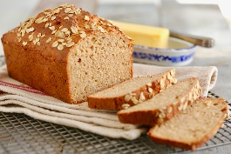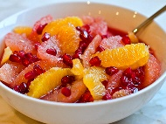
JELOVNIK od 31.8.- 4.9.202
 | PONEDJELJAK | UTORAK | SRIJEDA | ČETVRTAK | PETAK
DORUČAK | Čokoloptice, mlijeko. | Pečena jaja, čaj. | Namaz od svježeg sira sa hamburgerom, kakao. | Prežgana juha sa kockicama kruha, čaj. | Topli sendvič, mlijeko.
UŽINA | Šljiva | Kruška | Banana | Jabuka
  Grožđe
RUČAK | Varivo od mesa i krumpira. Domaći kruh. | Povrtna juha. Palenta, juneći saft. Cikla salata. | Krem juha od brokule. Pohani pileći prutići, rizi bizi, mješana salata. | Varivo od kelja. Domaći kruh. | Juha sa rezancima. Tuna sa tjesteninom i povrćem. Zelena salata.
UŽINA | Dan- noć kolač. | Puding od čokolade. | Mix voća. | Kiflice sa sezamom. | Namaz od nutelle.
-svaki dan domaći kruh (kukuruzni, integralni, pšenični ili raženi)
-svako jutro čaj i keksi (06,00-07,00)
Napomena: Vrtić zadržava pravo izmjene jelovnika
Prema potrebi, jelovnik se prilagođava djeci s posebnim prehrambenim potrebama i onoj mlađe dobi

